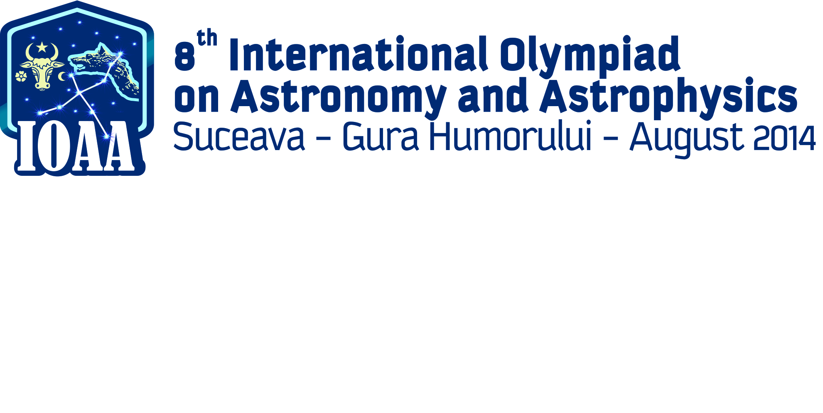

Содержание

Указания 2

Problem 1. Lagrange Points (Точки Лагранжа) 3

Problem 2. Sun gravitational catastrophe! (Гравитационная катастрофа Солнца) 4

Problem 3. Cosmic radiation (Космическая радиация) 4

Problem 4. Sandra Bullock And George Cloony (Сандра Баллок и Джордж Клуни) 4

Problem 5. The life –time of a main sequence star (Время жизни звезды главной последовательности) 5

Problem 6. The effective temperature on the surface of a star (Эффективная температура поверхности звезды) 6

Problem 7. Pressure of light (Давление света) 6

Problem 8. Space – ship orbiting the Sun (Спутник Солнца) 6

Problem 9. The Vega star in the mirror (Вега в зеркале) 7

Problem 10. Stars with Romanian names 7

Problem 11. Apparent magnitude of the Moon (видимый блеск Луны) 7

Problem 12. Absolute magnitude of a cepheid (Абсолютный блеск цефеиды) 8

## Указания

### В своей папке Вы должны найти:

#### Бланки для решений

#### Черновики

#### Конверт с задачами. Решения задач должны быть записаны на бланках для решений. **Пишите только на лицевой стороне.** Обратная сторона проверяться не будет.

### Черновики также не учитываются при проверке. Всё, что, по Вашему мнению, должно быть в решение, необходимо разместить на бланках для решений.

### Каждый вопрос нужно начинать на **отдельном бланке**.

### На **каждом** бланке укажите в обозначенном месте:

#### В ячейке „PROBLEM NO.” запишите номер задачи: 1 – 12 для коротких задач, 13 или 14 - для длинных. Каждый бланк, содержащий хотя бы часть решения задачи, должен содержать номер задачи в данной ячейке;

#### В ячейке „Student ID”укажите своей код на олимпиаде (RUS 0* или RUS Guest 0*), он указан на конверте.

#### В ячейке „page no.” укажите номер страницы, начиная с 1. Это можно сделать в конце работы.

### Проверяющие не владеют русским языком, работы переводиться не будут, поэтому используйте универсальный **язык математики**, используйте формулы, чтобы проверяющий лучше понял Ваше решение. Если есть необходимость объяснить что-то словами, используйте короткие фразы (предпочтитетльно, на **английском языке**)

### Пишите ручкой. Для рисунков предпочтителен карандаш.

### В конце теста:

#### Не забудьте положить ваши решения в папку.

#### Положите бланки с решениями в папку 1. Убедитесь, что все страницы содержат Ваш код, верную нумерацию задач, страницы расположены в правильном порядке и пронумерованы.

#### Вместе с ассистентом проверьте число бланков с решениями, напишите его на конверте и подпишите.

#### Положите черновики в отдельную папку. Уберите условия обратно в конверт.

#### Самое время идти в бассейн.

Блок коротких заданий – половина баллов, блок длинных заданий - так же половина баллов. **Желаем Вам хорошего полёта!**

# Lagrange Points (Точки Лагранжа)

Точки Лагранжа – это пять положений в системе двух массивных тел (в случае круговых орбит), когда малое тело находится в неустойчивом гравитационном равновесии с двумя крупными небесными телами – например искусственный спутник в системе Земля - Луна или системе Земля - Солнце. На **Рисунке 1** указаны два возможных положения точки Лагранжа  относительно системы Земля-Луна. Найдите, какая из этих точек и  будет реальной точкой Лагранжа относительно системы Земля-Солнце; Обоснуйте, почему это так с помощью соответствующих уравнений, и вычислите разницу между одной астрономической единицей (1 AU) и расстоянием Солнце – точка Лагранжа в км. Вам известны следующие данные: Расстояние от Земли до Солнца и отношение масс Земли и Солнца













**Рисунок 1A Рисунок 1B**

# Sun gravitational catastrophe! (Гравитационная катастрофа Солнца)

В результате гравитационной катастрофы, масса Солнца мгновенно уменьшилась вдвое. В предположении, что орбита Земли эллиптическая и орбитальный период год, найдите период нового орбитального движения Земли после гравитационной катастрофы, если она произошла: a) 3 июля (в афелии) b) 3 января.

# Cosmic radiation (Космическая радиация)

В процессе изучения состава космической радиации была обнаружена нейтральная нестабильная частица – мезон. Масса покоямезона много больше, чем масса покоя электрона. Изучение показало, что в процессе полета, мезон распадается на 2 фотона. В данном случае один из образовавшихся фотонов имеет максимально возможную энергию , следовательно другой фотон - минимально возможную энергию .

Выведите выражение для начальной скорости мезона, как функцию  и . Вы можете использовать, константы и **c,** скорость света**,** как известную величину, и соотношение между энергией и импульсом любой релятивистской частицы 

# Sandra Bullock And George Cloony (Сандра Баллок и Джордж Клуни)

Астронавт массой вышел в открытый космос с ремонтной миссией. Он должен отремонтировать спутник, находящийся в относительной близости с космическим кораблем на расстоянии . После окончания работы астронавт обнаружил, что специально разработанная система возвращения на корабль неисправна. Так же оказалось, что запаса кислорода осталось только на 3 минуты. Он так же обнаруживает, что у него есть герметичная цилиндрическая емкость (с сечением основания ), крепко прикрепленная к его перчатке. Внутри содержится водяной лед массой граммов. Емкость не полностью заполнена льдом.

Определите, сможет ли астронавт вернуться на корабль до того как кислород в скафандре закончится, если он может открыть емкость в нужную сторону. Кратко поясните ваши расчеты. Обратите внимание, что он не может бросить ничего из своего оборудования либо касаться отремонтированного спутника.

*Вы можете использовать следующие данные:*  К температура льда в емкости, - Па давление насыщенных паров воды при К; - универсальная газовая постоянная;  - молярная масса воды.

# The life –time of a main sequence star (Время жизни звезды главной последовательности)

На графике 2 показан график функции  для некоторого количества звёзд. L и M- это светимость и масса звезды, и  - светимость и масса Солнца.

























График 2

Найдите формулу, выражающую время жизни звезды на Главной последовательности (ГП) на диаграмме Герцпрунга-Расселла, как функцию  и . Время нахождения Солнца на ГП -. Доля массы, перешедшей в энергию, равна . Доля массы Солнца, перешедшая в энергию, равна . Масса каждой звезды выражается как . Считайте, что во время нахождения на Главной последовательности светимость звезды постоянна.

# The effective temperature on the surface of a star (Эффективная температура поверхности звезды)

Рассматривается излучение звезды в двух отдельных узких полосах (). Используя формулу Планка (для абсолютно черного тела), связывающую излученную звездой энергию в единицу времени, с единицы площади поверхности в интервале длин волн:



Известны интенсивности излучения  и  на длинах волн  и , обе с шириной измеренные на Земле.

Найдите связь между длинами волн  и  если  в случае 

Здесь: постоянная Планка; постоянная Больцмана; скорость света в вакууме.  при 

# Pressure of light (Давление света)

Для наблюдателя находящегося на Земле давление излучения пришедшего от Солнца и давление излучения звезды  будет .

Выразите наблюдаемую видимую звездную величину звезды , если наблюдаемая видимая звездная величина Солнца - . Давление электромагнитного излучения в вакууме равно величине объемной плотности энергии электромагнитного излучения .

Следующие величины считайте известными: - масса Солнца, - радиус Солнца, - гравитационная постоянная;  - постоянная Стефана-Больцмана; скорость света.

# Space – ship orbiting the Sun (Спутник Солнца)

Сферический космический корабль обращается вокруг Солнца и вращается вокруг собственной оси вращения, перпендикулярной орбитальной плоскости. Температура внешней обшивки космического корабля . Считайте космический корабль чернотельным, внутри ничего не происходит.

Определите видимый блеск и угловой диаметр Солнца для наблюдателя на борту космического корабля .Известны:,  - эффективная температура Солнца; - радиус Солнца;  - расстояние Земля-Солнце; - видимый блеск Солнца для наблюдателя на Земле;  - радиус космического корабля.

# The Vega star in the mirror (Вега в зеркале)

Внутри фотоаппарата вдоль оптической оси объектива расположено плоское зеркало (см. рисунок). Длина зеркала равна половине фокусного расстояния объектива. Фотографическая пластинка находится в фокальной плоскости фотоаппарата. На фотопластинку получено два изображения разной яркости (как показано на рисунке). Звезда Вега находится не на оптической оси объектива. Расстояние между оптической осью и изображением  составляет . Найдите разность наблюдаемых фотографических звёздных величин двух изображений Веги.





Вега

Фотопластинка

Зеркало

Объектив









Рисунок

# Stars with Romanian names

Два румынских астронома Ovidiu Tercu и Alex Dumitriu из группы Galati Romania недавно открыли две переменные звезды. Галактические координаты этих звёзд:  и.

Определите угловое расстояние между звёздами Galati V1 и Galati V2.

# Apparent magnitude of the Moon (видимый блеск Луны)

Видимая звёздная величина Луны для наблюдателя на Солнце 

Вычислите значения видимых звёздных величин Луны (при наблюдении с Земли) во время полнолуния и первой четверти. Принять: Расстояние Луна-Земля - , расстояние Земля-Солнце - , расстояние Луна-Солнце - . Для наземного наблюдателя необходимо учесть фазовый коэффициент и фазу.

  - фазовый угол.

# Absolute magnitude of a cepheid (Абсолютный блеск цефеиды)

Цефеиды- переменные звёзды, их блеск изменяется из-за пульсаций. Период колебаний цефеиды равен:



где: средний радиус цефеиды; the масса цефеиды (постоянна), Вы должны считать температуру цефеиды постоянной.

Докажите, что в этом случае средняя абсолютная звёздная величина цефеиды  равна:



*P* – период колебания цефеиды